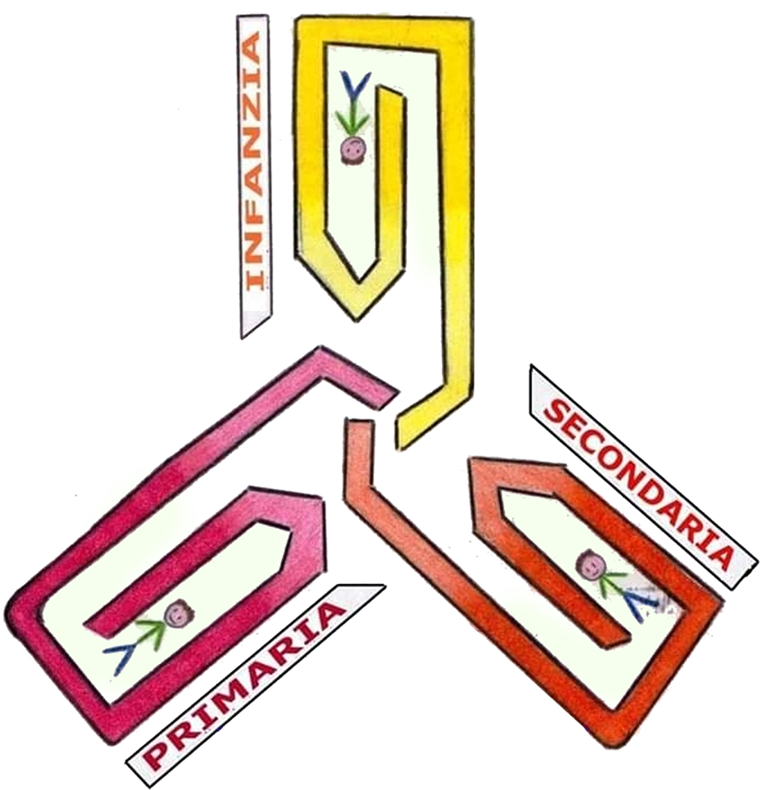


Ministero dell’ Istruzione
Ufficio Scolastico regionale per la Lombardia
Istituto Comprensivo Statale "L. DA VINCI"
Via L. Da Vinci, 73 - 20812 Limbiate (MB) - tel. 02/99055908
Cod. mecc. MBIC8GC002 – Codice Fiscale 83011180151 - www.leolimbiate.edu.it
e-mail segreteria@leolimbiate.edu.it – e-mail MBIC8GC002@PEC.ISTRUZIONE.IT

AUTODICHIARAZIONE ASSENZA DA SCUOLA PER
MOTIVI NON RICONDUCIBILI A SINTOMATOLOGIA COVID 19

Il/la sottoscritto/a _____________________________________in qualità di genitore (o titolare della responsabilità genitoriale) di _______________________________ della scuola _____________________classe________ consapevole di tutte le conseguenze civili e penali previste in caso di dichiarazioni mendaci, e consapevole dell’importanza del rispetto delle misure di prevenzione finalizzate alla diffusione di COVID-19 per la tutela della salute della la collettività,

chiede

che il proprio figlio/a possaessere riammesso a scuola a seguito di assenza dal ______ al _______.

A tal fine
dichiara che il/la proprio/a figlio/a

- è stato assente per motivi familiari e/o personali
- è stato assente per motivi di salute non riconducibili a sintomatologia COVID 19
- è stato assente per motivi di salute riconducibili a sintomatologia COVID 19

In caso il figlio/a abbia presentato i sintomi:

- è stato valutato clinicamente dal Pediatra di Libera Scelta/Medico di Medicina Generale (PLS/MMG)dottor/ssa _______________________________________________
- sono state seguite le indicazioni fornite
- l’alunno/a non presenta più sintomi da almeno 48 ore
- la temperatura misurata prima dell’avvio a scuola non è superiore a 37.5 °C

La presenta dichiarazione sostituisce la certificazione del medico per il rientro in classe soltanto nei casi in cui lo studente non sia stato inserito, dal DdP o da PLS/MMG, nel percorso COVID 19.

Luogo e data _______________________________________

Il genitore (o titolare della responsabilità genitoriale) ____________________________________

